PHIẾU HỌC TẬP C# [03] - HÀM (FUNCTION) VÀ PHƯƠNG THỨC (METHOD)
Họ và tên: Nguyễn Thị Tuyết

Lớp: CNTT 18-01

Video đã xem (Link):

https://youtu.be/3EIoIRoVn1U?si=-turwA6d6qvwehL2

Kiến thức cốt lõi (Cú pháp hàm)
Cú pháp chung của một hàm trong C#:

// Kiểu_trả_về Tên_hàm(Tham_số_1, Tham_số_2, ...)

// {

// // Code thực thi

// return Giá_trị;

// }

Hãy điền vào bảng sau:

Thành phần | Ý nghĩa | Ví dụ
Kiểu trả về | Loại dữ liệu mà hàm sẽ trả về | int, string, void, double
Tên hàm | Tên dùng để gọi hàm, mô tả chức năng của hàm | TinhTong, InThongTin
Tham số | Các giá trị đầu vào để hàm xử lý | int a, string ten
return | Trả kết quả về cho nơi gọi hàm (hoặc kết thúc hàm) | return tong;

Ví dụ thực hành (Bắt buộc)
Kịch bản: Bạn sẽ tạo các hàm để tính toán và xếp loại điểm, thay vì viết tất cả trong Main.

Code Khởi đầu:

using System; class Program
{

// TODO 1: Viết hàm XepLoai nhận vào điểm và trả về xếp loại (string)

// Hàm này sẽ thay thế phần if/else ở PHT trước static string XepLoai(double diem)
{

// ============================
// TODO 1: Hàm Xếp Loại
// ============================
static string XepLoai(double diem)
{
if (diem >= 8.5)
return "Giỏi";
else if (diem >= 7.0)
return "Khá";
else if (diem >= 5.5)
return "Trung bình";
else
return "Yếu";
}

// Tiêu chí:

// - Nếu điểm >= 8.5 => "Giỏi"

// - Nếu điểm >= 7.0 => "Khá"

// - Nếu điểm >= 5.5 => "Trung bình"

// - Nếu điểm < 5.5 => "Yếu"

}

// TODO 2: Viết hàm TinhTrungBinh nhận vào mảng điểm và trả về trung bình (double) static double TinhTrungBinh(double[] diem)
{

// ============================
// TODO 2: Hàm Tính Trung Bình
// ============================
static double TinhTrungBinh(double[] diem)
{
double tong = 0;

for (int i = 0; i < diem.Length; i++)
{
tong += diem[i];
}

return tong / diem.Length;
}

// Gợi ý: Duyệt mảng, cộng tất cả, chia cho số phần tử

}

// TODO 3: Viết hàm InBangDiem nhận vào 2 mảng (tên, điểm)

// Hàm này không có kiểu trả về (void), chỉ in ra thôi static void InBangDiem(string[] ten, double[] diem)
{

// ============================
// TODO 3: Hàm In Bảng Điểm
// ============================
static void InBangDiem(string[] ten, double[] diem)
{
Console.WriteLine("=== Bảng Điểm ===");

for (int i = 0; i < ten.Length; i++)
{
string loai = XepLoai(diem[i]); // Gọi lại hàm XepLoai
Console.WriteLine($"{ten[i]} - Điểm: {diem[i]} - Xếp loại: {loai}");
}
}

// Gợi ý: Dùng for để duyệt và gọi hàm XepLoai()

}

static void Main()

{

string[] tenSV = { "Nguyễn Văn A", "Trần Thị B", "Lê Văn C" }; double[] diemSV = { 8.5, 7.2, 5.8 };

Console.WriteLine("=== Chương trình Quản lý Sinh viên ===\n");

// TODO 4: Gọi hàm InBangDiem để in bảng điểm InBangDiem(tenSV, diemSV);

// TODO 5: Gọi hàm TinhTrungBinh và in kết quả double trungBinh = TinhTrungBinh(diemSV);
Console.WriteLine($"\nĐiểm trung bình lớp: {trungBinh:F2}");

}

}

Yêu cầu Bằng chứng (Proof of Work)
  - Code đã hoàn thiện:
using System;

class Program
{
// ============================
// TODO 1: Hàm Xếp Loại
// ============================
static string XepLoai(double diem)
{
if (diem >= 8.5)
return "Giỏi";
else if (diem >= 7.0)
return "Khá";
else if (diem >= 5.5)
return "Trung bình";
else
return "Yếu";
}

// ============================
// TODO 2: Hàm Tính Trung Bình
// ============================
static double TinhTrungBinh(double[] diem)
{
double tong = 0;

for (int i = 0; i < diem.Length; i++)
{
tong += diem[i];
}

return tong / diem.Length;
}

// ============================
// TODO 3: Hàm In Bảng Điểm
// ============================
static void InBangDiem(string[] ten, double[] diem)
{
Console.WriteLine("=== Bảng Điểm ===");

for (int i = 0; i < ten.Length; i++)
{
string loai = XepLoai(diem[i]); // Gọi lại hàm XepLoai
Console.WriteLine($"{ten[i]} - Điểm: {diem[i]} - Xếp loại: {loai}");
}
}

// ============================
// MAIN
// ============================
static void Main()
{
string[] tenSV = { "Nguyễn Văn A", "Trần Thị B", "Lê Văn C" };
double[] diemSV = { 8.5, 7.2, 5.8 };

Console.WriteLine("=== Chương trình Quản lý Sinh viên ===\n");

// TODO 4: Gọi hàm InBangDiem
InBangDiem(tenSV, diemSV);

// TODO 5: Gọi hàm TinhTrungBinh
double trungBinh = TinhTrungBinh(diemSV);
Console.WriteLine($"\nĐiểm trung bình lớp: {trungBinh:F2}");
}
}

  - Ảnh chụp màn hình Kết quả:

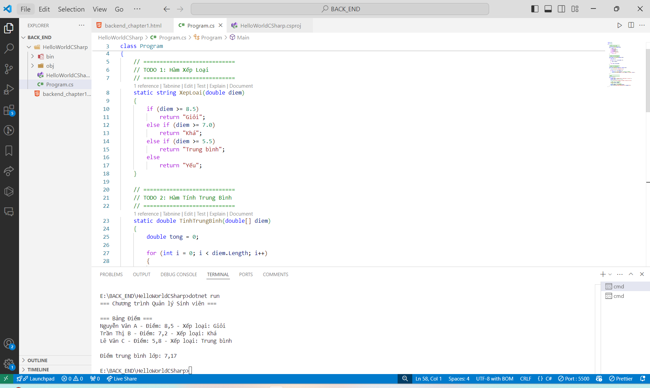

Câu hỏi Phản biện (Bắt buộc)
Một điều tôi chưa hiểu rõ:

(Ví dụ: "Tại sao phải chia code thành các hàm nhỏ? Có thể viết tất cả trong Main không?", "Sự khác biệt giữa hàm có return và hàm void là gì?")

+ Trong C#, tham số truyền vào hàm có phải là bản sao của biến hay truyền trực tiếp? Khi nào cần dùng ref, out?”
+ Làm sao để biết nên dùng for hay foreach khi duyệt mảng?

PHIẾU HỌC TẬP C# [04] - LẬP TRÌNH HƯỚNG ĐỐI TƯỢNG (OOP)
Họ và tên: Nguyễn Thị Tuyết

Lớp: CNTT 18-01

https://youtu.be/L-BabT96Zmk?si=x2g-Etd6chz2v4IP

Kiến thức cốt lõi (Các khái niệm OOP)
Hãy trả lời các câu hỏi sau:

  - Lớp (Class) và Đối tượng (Object):

    - Lớp (Class) là gì?
Lớp là khuôn mẫu hoặc bản thiết kế để tạo ra các đối tượng.

    - Đối tượng (Object) là gì?
Đối tượng là một thực thể cụ thể được tạo ra từ lớp.
Nó có dữ liệu thật và có thể sử dụng các phương thức của lớp.

    - Mối quan hệ giữa Lớp và Đối tượng:

+ Lớp giống như bản vẽ của một ngôi nhà.
+ Đối tượng là ngôi nhà thật được xây dựa trên bản vẽ đó.
+ Một lớp có thể tạo ra nhiều đối tượng.

  - Các thành phần chính của một Lớp:

Thành phần | Ý nghĩa | Ví dụ
Property / Field | Đại diện cho dữ liệu, đặc điểm của đối tượng | ten, tuoi, diem
Method | Hành động hoặc chức năng mà đối tượng có thể thực hiện | XepLoai(), TinhTrungBinh()
Constructor | Hàm đặc biệt dùng để khởi tạo đối tượng và gán giá trị ban đầu | SinhVien(string ten, int tuoi)

Ví dụ thực hành (Bắt buộc)
Kịch bản: Bạn sẽ tái cấu trúc chương trình quản lý sinh viên từ PHT trước bằng cách tạo một Lớp SinhVien.

Code Khởi đầu:

using System;

// TODO 1: Định nghĩa Lớp SinhVien class SinhVien
{

// TODO 2: Khai báo các properties (thuộc tính) public string HoTen { get; set; }
public int Tuoi { get; set; }

public double Diem { get; set; }

// TODO 3: Viết Constructor (hàm khởi tạo)

// Hàm này được gọi khi tạo một đối tượng SinhVien mới

// Constructor có tên giống hệt tên lớp

public SinhVien(string hoTen, int tuoi, double diem)

{

// TODO 3: Constructor
public SinhVien(string hoTen, int tuoi, double diem)
{
HoTen = hoTen;
Tuoi = tuoi;
Diem = diem;
}

// Gợi ý: HoTen = hoTen; Tuoi = tuoi; Diem = diem;

}

// TODO 4: Viết Method XepLoai() để trả về xếp loại public string XepLoai()
{

// TODO 4: Method XepLoai()
public string XepLoai()
{
if (this.Diem >= 8.5)
return "Giỏi";
else if (this.Diem >= 7.0)
return "Khá";
else if (this.Diem >= 5.5)
return "Trung bình";
else
return "Yếu";
}

// Gợi ý: Sử dụng this.Diem để truy cập điểm của sinh viên

}

// TODO 5: Viết Method HienThiThongTin() để in thông tin sinh viên public void HienThiThongTin()
{

Console.WriteLine($"Tên: {HoTen}, Tuổi: {Tuoi}, Điểm: {Diem}, Xếp loại: {XepLoai()}");

}

}

class Program

{

static void Main()

{

Console.WriteLine("=== Quản lý Sinh viên (Sử dụng OOP) ===\n");

// TODO 6: Tạo các đối tượng SinhVien

// Gợi ý: SinhVien sv1 = new SinhVien("Nguyễn Văn A", 20, 8.5); SinhVien sv1 = new SinhVien("Nguyễn Văn A", 20, 8.5); SinhVien sv2 = new SinhVien("Trần Thị B", 21, 7.2);
SinhVien sv3 = new SinhVien("Lê Văn C", 19, 5.8);

// TODO 7: Gọi method HienThiThongTin() để in thông tin sv1.HienThiThongTin();
sv2.HienThiThongTin(); sv3.HienThiThongTin();

// TODO 8: (Tùy chọn) Tính trung bình điểm của 3 sinh viên double diemTB = (sv1.Diem + sv2.Diem + sv3.Diem) / 3; Console.WriteLine($"\nĐiểm trung bình lớp: {diemTB:F2}");

}

}

Yêu cầu Bằng chứng (Proof of Work)
- Code đã hoàn thiện:

using System;

// TODO 1: Định nghĩa Lớp SinhVien
class SinhVien
{
// TODO 2: Khai báo các properties
public string HoTen { get; set; }
public int Tuoi { get; set; }
public double Diem { get; set; }

// TODO 3: Constructor
public SinhVien(string hoTen, int tuoi, double diem)
{
HoTen = hoTen;
Tuoi = tuoi;
Diem = diem;
}

// TODO 4: Method XepLoai()
public string XepLoai()
{
if (this.Diem >= 8.5)
return "Giỏi";
else if (this.Diem >= 7.0)
return "Khá";
else if (this.Diem >= 5.5)
return "Trung bình";
else
return "Yếu";
}

// TODO 5: Method HienThiThongTin()
public void HienThiThongTin()
{
Console.WriteLine($"Tên: {HoTen}, Tuổi: {Tuoi}, Điểm: {Diem}, Xếp loại: {XepLoai()}");
}
}

class Program
{
static void Main()
{
Console.WriteLine("=== Quản lý Sinh viên (Sử dụng OOP) ===\n");

// TODO 6: Tạo đối tượng sinh viên
SinhVien sv1 = new SinhVien("Nguyễn Văn A", 20, 8.5);
SinhVien sv2 = new SinhVien("Trần Thị B", 21, 7.2);
SinhVien sv3 = new SinhVien("Lê Văn C", 19, 5.8);

// TODO 7: In thông tin
sv1.HienThiThongTin();
sv2.HienThiThongTin();
sv3.HienThiThongTin();

// TODO 8: Điểm trung bình
double diemTB = (sv1.Diem + sv2.Diem + sv3.Diem) / 3;
Console.WriteLine($"\nĐiểm trung bình lớp: {diemTB:F2}");
}
}

- Ảnh chụp màn hình Kết quả:

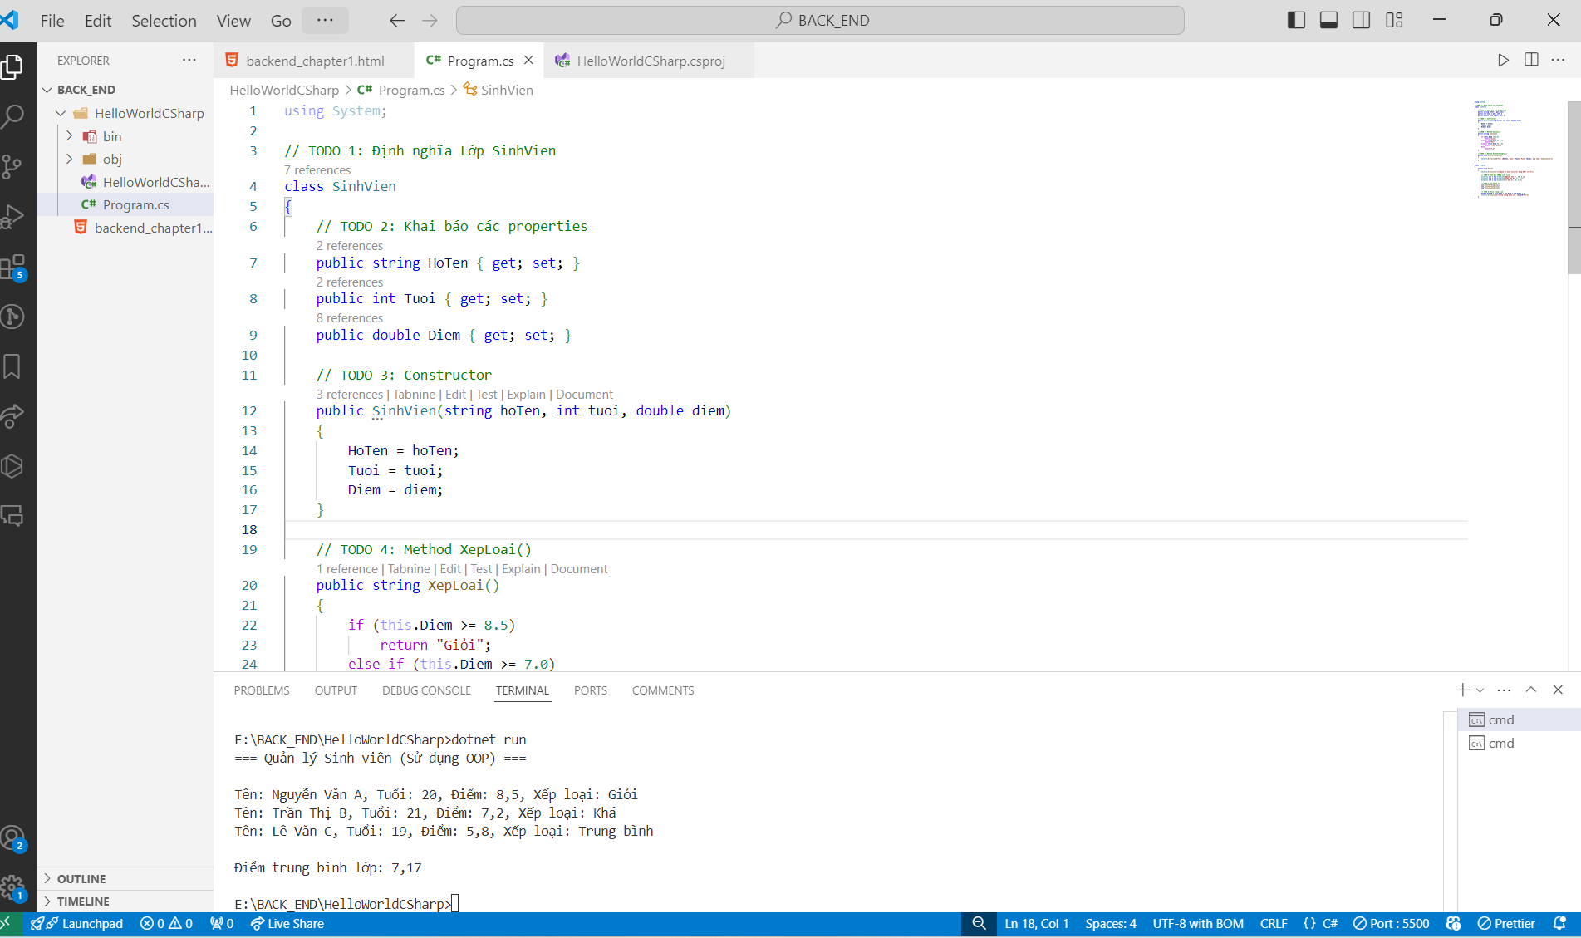

Câu hỏi Phản biện (Bắt buộc)
Một điều tôi chưa hiểu rõ:

(Ví dụ: "Tại sao phải dùng OOP? Có thể chỉ dùng function không?", "Constructor là gì? Tại sao cần nó?", "Sự khác biệt giữa public và private là gì?")
+ Tại sao cần sử dụng OOP thay vì viết tất cả trong hàm Main?
+ Sự khác biệt giữa public và private trong Class là gì và ảnh hưởng như thế nào đến bảo mật dữ liệu?
+ Tại sao nên gói dữ liệu và hành vi vào trong Class (đóng gói – encapsulation)?

